Resumen— En esta práctica se desarrollara un sumador restador lógico de 8 bits con los conocimientos básicos sobre la lógica y compuertas lógicas, así como la interpretación de código binario ya que este es el lenguaje de las maquinas.
Sumador Restador de 8 bits (23 Agosto 2022)
Bernal Urrea Andrés Felipe {est.andres.bernal1@unimilitar.edu.co}

Marco Teórico
ESTA practica comprende dos de los temas más importantes en la electrónica lógica, ya que muestra el uso de las compuertas lógicas y la suma y resta de binarios.
Como sabemos, los números binarios son la representación numérica de funciones o texto que nos permite indicarle a una computadora o maquina lo que debe hacer, este código consiste en dos únicos dígitos, 1 o 0, pero la combinación de estos números en diferentes posiciones, que llamaremos bits, son las que nos permiten indicar a la computadora cualquier información que sea relevante en un problema. Dependiendo del número de bits, se tendrán mayores combinaciones, estas combinaciones se pueden ver reflejadas en una tabla de verdad como la que se muestra a continuación:

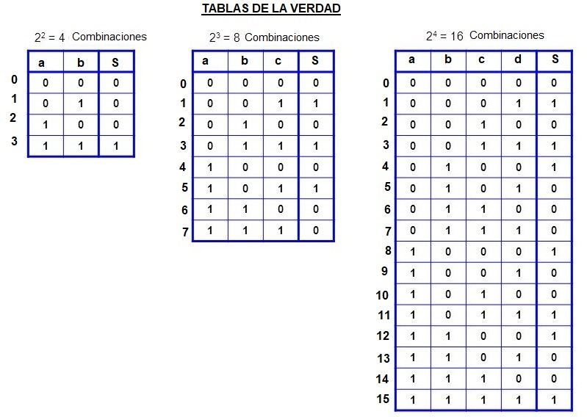
Imagen 1. Tabla de verdad binaria para 4, 8 y 16 bits

Por otro lado, las compuertas lógicas nos permiten manipular el comportamiento de un sistema que recibe señales digitales, ya que se puede definir el resultado deseado con base a las variables de entrada, interpretando la tabla de verdad del código binario e identificando el resultado de esta tabla.
Algunas de estas compuertas pueden ser compuertas AND, OR o NOT, así como la combinación de estas compuertas, además tenemos las compuertas XOR en las que su tabla de verdad muestra una salida alta siempre que las variables de entrada sean diferentes.

Materiales
Para esta práctica, se hizo uso del simulador lógico Logisim, el cual permite diseñar circuitos digitales gráficos a partir de compuertas lógicas simples.

Desarrollo
Para comenzar con esta práctica, se desarrolló un circuito sumador restador de un bit, para entender cómo se realiza una resta ya que esta operación no se puede realizar directamente con números binarios.
Por esto se encontró la siguiente ecuación:

A-B = A+B’+1
Ecuación 1. Equivalencia de resta para números binarios.

Una vez se tenía esta ecuación, se procedió a desarrollar un circuito lógico que permitiera realizar ambas operación, y al ver que se tenía que agregar una entrada adicional con el numero uno o cero según la operación que se desea realizar, se decidió incluir una entrada a la que se denominó bit de acarreo.

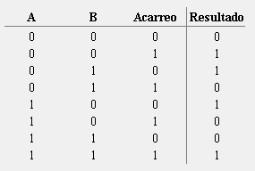
Tabla 1. Tabla de verdad suma y resta de un bit.

Como podemos observar, la tabla 1 muestra las combinaciones que suman o restan, siendo las combinaciones que suman las que tiene el acarreo en 0 y las combinaciones de resta las que muestran un 1 en el acarreo.
Pero para la suma 1 + 1 = 10 se debe tener un acarreo de salida, por eso al circuito se agregó una sección de acarreo.

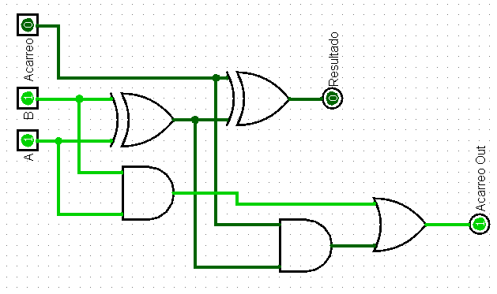
Fig 1. Circuito sumador restador de 1 bit.

Una vez se tenía este circuito, se procedió a replicarlo para sumar más bits, hasta llegar a la suma de 8 bits, para esto se debe tener en cuenta que Acarreo Out es la conexión entre cada bit, y Acarreo es el mismo para todos los bits.
Además se agregó un divisor de bits para cada entrada de números para que sea más fácil su apreciación, he igualmente a su salida.

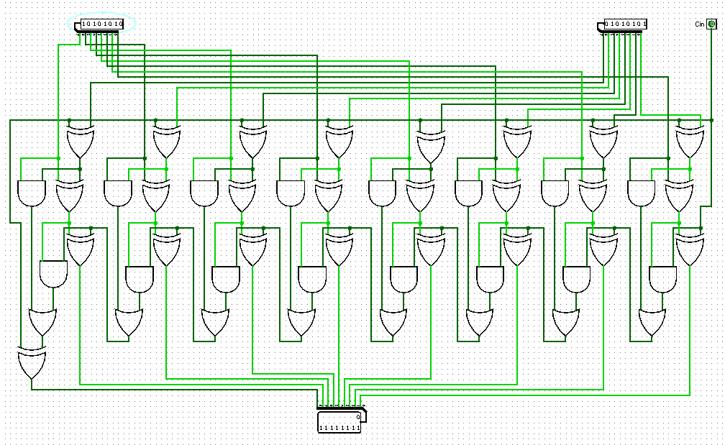
Fig 2. Circuito sumador restador de 8 bits.

Como se puede apreciar en la figura 2, el sumador restador llegó a los 8 bits deseados, manteniendo el bit de Acarreo Out que se puede apreciar en la parte superior de la salida de 9 bits en el cuadro que muestra el resultado.
En este caso no es productico desarrollar la tabla, ya que al tener 8 bits y dos operaciones, tenemos 512 combinaciones entre sumas y restas.

Conclusiones
Con el desarrollo de esta práctica se pudo concluir lo siguiente:
- Para analizar un problema muy complejo, es necesario fragmentarlo si es posible, ya que esto puede ayudar a desarrollar una solución a partir de un problema más simple.
- Las operaciones de suma y resta en números binarios es igual a la de los números decimales, lo que cambia es su representación numérica, ya que 511(10) es igual a 11111111(2)
- El uso de simuladores puede ser conveniente la realizar un proyecto, ya que se ahorra dinero al no tener que comprar componentes y las consecuencias de cometer errores son casi nulas.
- El uso de compuertas lógicas, dan un sinfín de posibilidades para el desarrollo de circuitos lógicos, por lo que nos permite encontrar la solución a cualquier necesidad siempre y cuando estas tecnologías tenga la posibilidad de ser implementadas.

Referencias

- Electrónica, L. (n.d.). ELECTRÓNICA DIGITAL. 267–314.
- Electrónica Digital I Grado en Ingeniería de Tecnologías de Telecomunicación Introducción a la Electrónica Digital. (n.d.).
- Carl Burch (2011). Logisim.

 

